ЛЕКЦІЯ 14. ВИКОРИСТАННЯ ПРИНЦИПІВ, МЕТОДІВ І МЕХАНІЗМІВ ТРАНСФОРМАЦІЇ ПРИРОДНИХ ОБ’ЄКТІВ.
На сьогоднішній день використання біонічних принципів має велику популярність у багатьох сферах виробництва. Біоніка як наука є межею між біологією та технікою.
Біонічні принципи в архітектурі породили нові, незвичайні архітектурні форми, доцільні у функціонально-утилітарному відношенні та оригінальні за своїми естетичними якостями. Це не могло не викликати до них інтересу з боку архітекторів та інженерів.
Наприклад, грецькі архітектори з Petra Architects надали проект хмарочоса для чудо міста Дубай (рисунок 1). Проект так і називається – "Blossoming Dubai". Будинок-хмарочос, що нагадує бутон, що розпускається під променями спекотного дубайського сонця. Втім, у цьому проекті цікава не лише форма, а й зміст.
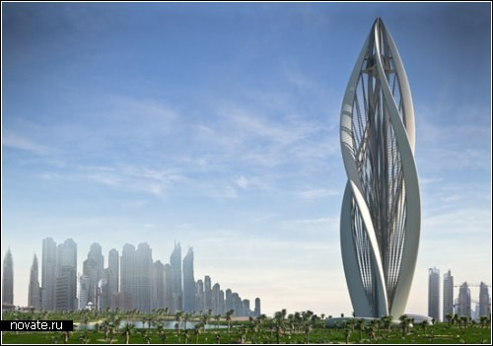
Рисунок 1-Візуалізація хмарочоса «Blossoming Dubai»
Petra Architects розпланував свій проект таким чином, що хмарочос-бутон буде обладнаний двома ліфтами, що курсують вгору і вниз спіральними рейками, а також, про всяк випадок, звичайними сходами, які закінчуються оглядовим майданчиком, звідки все місто видно як на долоні. Увійти до будівлі можна з двох головних входів, один із яких веде через дитячу бібліотеку та внутрішній парк, а другий – через звичайні коридори.
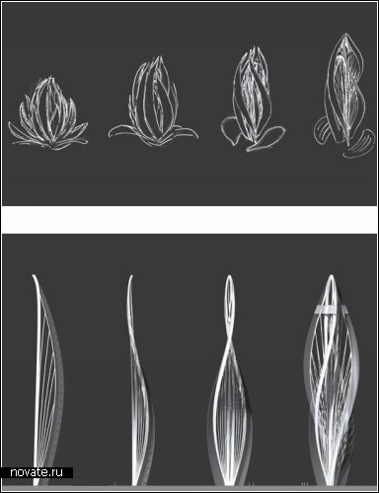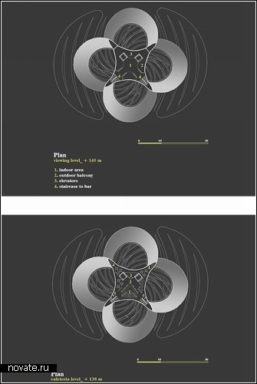
Рисунок 2-Технічні малюнки хмарочоса
Офісним працівникам напевно сподобається перспектива відпочивати в кафетерії, в який слід піднятися на ліфті аж на 135 метрів над землею, а щоб потрапити на засідання до конференц-зали, треба буде навпаки, спуститися під землю.
Вивчаючи біологічні системи, біоніка шукає оптимальних рішень інженерних проблем. При цьому вона не тільки займається докорінним удосконаленням існуючих, але й створенням принципово нових машин, апаратів, приладів, будівельних конструкцій та технологічних процесів, побудовою технічних пристроїв, характеристики яких наближаються до таких живих систем.
Фахівці порівняли комп'ютер із людиною та з'ясували, що енергобаланс машини просто розорливий: вона у 100.000 разів менш енергоефективна порівняно з тілом людини. Логічно, що фахівці IBM, які працювали над цією проблемою, взяли за приклад людини, щоб «відвчити» комп'ютер від електрики.
Була розвинена система охолодження, що копіювала циркуляцію крові у людському організмі. Кров тече через аорту в артерії, а звідти надходить капіляри і розтікається по всьому тілу. Ця система оптимізує так званий транспорт маси. Кров має доставляти м'язам кисень і цукор, які перетворюються на енергію. Завдяки своїй ієрархічній структурі кровотік здійснює транспортну функцію дуже ефективно.
Технологи IBM перенесли будову системи кровотоку на охолодження процесорів: завдяки ієрархічній структурі можна переносити як масу, а й термічну енергію, тепло. При охолодженні необхідно максимально збільшити площу поверхні, що входить у контакт із водою.
При цьому слід максимізувати швидкість рідини, але мінімізувати тиск, щоб скоротити кількість енергії, необхідної для приведення системи охолодження в дію. Для цього фахівці побудували систему так: вона нагадує систему артерій та капілярів. Безліч водних «капілярів» забезпечує доступ води до максимальної площі чіпа, при цьому швидкість води в них досить велика, а тиск навпаки. Нова технологія дозволила підвищити ефективність системи охолодження на 40%, а також принесла низку додаткових переваг. Наприклад, нагріту на чіпі воду можна використовувати з іншою метою, зокрема, для опалення приміщень: прототип такої батареї вже готовий. Інженери IBM кажуть, що їх розробка може бути запущена в серійне виробництво через пару років, і порівнюють її з Формулою-1: спочатку нові технології випробовуються на унікальній унікальній техніці, а вже потім, коли проект зарекомендував себе, запускаються в масове виробництво.
Мікро літак - бабка
Нове диво біоніки DelFly, - являє собою мініатюрний мікролітак Micro Air Vehicle (MAV), який літає, як птахи і комахи, за допомогою двох пар крил, що махають.
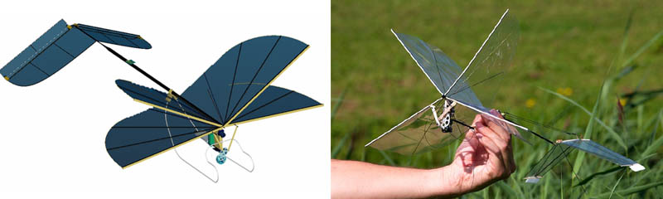
Рисунок 3 – Мікро літак DelFly
Біонічний DelFly демонструє не лише прямий горизонтальний політ, а й дуже повільний, практично зависаючи на місці. Це поєднання можливості повільного та швидкого польоту є унікальним для махаючих крил. DelFly також оснащений камерою, яка у поєднанні з повільною швидкістю дає хороший огляд району прольоту DelFly.
Автори DelFly – група з 11 студентів та їх керівників із факультету аерокосмічної техніки Технічного Університету Делфт (Delft University of Technology). Проект DelFly взяв участь у міжнародному конкурсі МАВ у Німеччині влітку минулого року.
Супер плоскі камери
Розроблені в інституті прикладної оптики та тонкої механіки в Єні супер плоскі камери. Скопійовані з фасеткових очей комах плоскі об'єктиви мають товщину 0,2 мм. Дослідникам знадобилося три роки, щоб скопіювати створені за мільйони років еволюції фасеткові очі мухи.
При цьому вчені повністю орієнтувалися на природний зразок: око комахи складається з окремих лінз, від сотень до десятків тисяч залежно від розміру ока. Кожна з цих лінз переносить одержуваний світло на рецептор, що належить їй, а вже в мозку мухи з багатьох окремих зображень складається єдина картинка. Йенський продукт також складається з численних паличкоподібних мікролінз, які передають світло на сенсори CCD або CMOS, встановлені у всіх цифрових камерах.
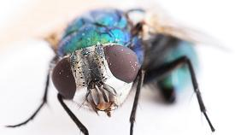
Рисунок 4 – приклад очей мухи
Щоправда, для цифрових камер суперплоскіе об'єктиви не підходять: їхнє розширення обмежене, оскільки кожному пікселю зображення потрібна окрема лінза. Проте значний інтерес до нової розробки виявила автомобільна промисловість.
За допомогою плоских камер можна здійснити безліч заходів безпеки, наприклад, встановити детектор сну, який включає тривогу, коли водій починає «клювати носом». Або сенсори, що реєструють положення людини в кріслі: якщо водій або пасажир сидить, нахилившись вперед або вбік, відповідне положення надається і напрямку викиду подушки безпеки. Мегапіскелі дозволу тут ні до чого, зате завдяки своїм розмірам плоскі камери можуть легко впроваджуватися в інтер'єр автомобіля.
Отже, ми можемо зробити висновок про те, що біонічні принципи вносять масу позитивних удосконалень у сферу виробництва. Вони додають ефективнішу пластику химерним технічним формам, дозволяють використовувати, усталені біологічні системи, в різних видах технічних систем.

